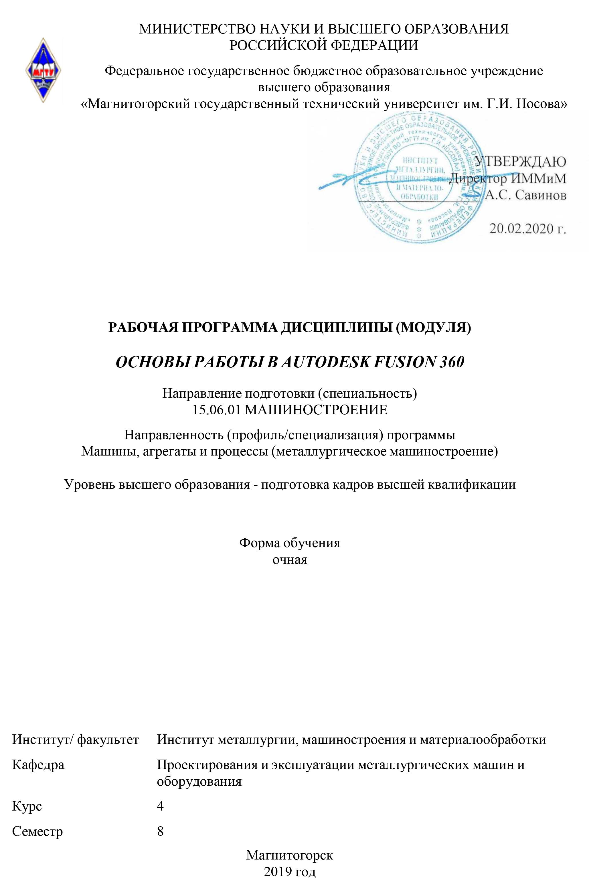
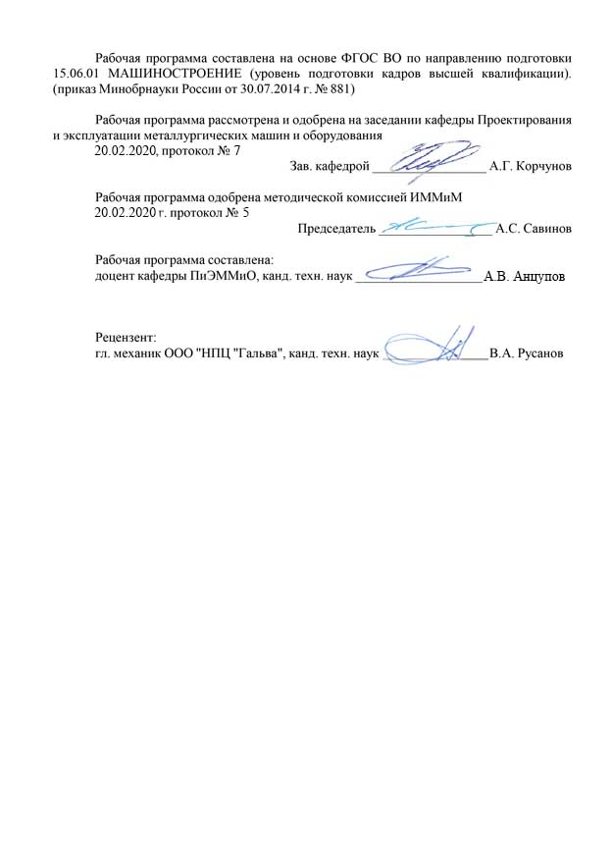
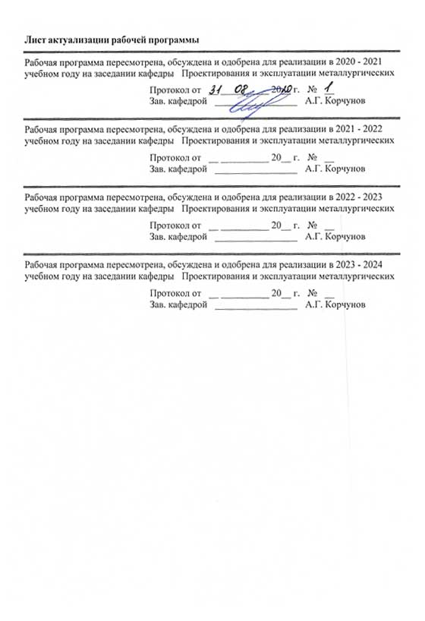
1 Цели освоения дисциплины (модуля)
Целью преподавания дисциплины является:
- овладение достаточным уровнем общепрофессиональных и профессиональных компетенций в соответствии с требованиями ФГОС ВО по направлению 15.06.01 Машиностроение;
- овладение современными методами моделирования на базе программного пакета Autodesk Fusion 360.

2 Место дисциплины (модуля) в структуре образовательной программы
Дисциплина Основы работы в Autodesk Fusion 360 входит в вариативную часть учебного плана образовательной программы.
Для изучения дисциплины необходимы знания (умения, владения), сформированные в результате изучения дисциплин/ практик:
Основы проектирования машин, агрегатов и процессов металлургического производства
Знания (умения, владения), полученные при изучении данной дисциплины будут необходимы для изучения дисциплин/практик:
Научно-исследовательская деятельность и подготовка НКР
Представление научного доклада об основных результатах подготовленной НКР
3 Компетенции обучающегося, формируемые в результате освоения
дисциплины (модуля) и планируемые результаты обучения
В результате освоения дисциплины (модуля) «Основы работы в Autodesk Fusion 360» обучающийся должен обладать следующими компетенциями:
Структурный  элемент  компетенции | Планируемые результаты обучения
УК-1 способностью к критическому анализу и оценке современных научных достижений, генерированию новых идей при решении исследовательских и практических задач, в том числе в междисциплинарных областях
Знать | - основы моделирования в Autodesk Fusion 360  - основные принципы постановки задачи проверки прочности деталей  - принципы анимирования работы деталей и узлов  - принципы создания реалистичного отображения модели  - структуру и особенности создания управляющих программ для станков с ЧПУ
Уметь | - разрабатывать модели в Autodesk Fusion 360  - сформулировать задачу оценки прочности деталей  - создавать анимацию работы конструкции, узла, детали  - настраивать сцену для визуализации  - разрабатывать программы для управления станками с ЧПУ
Владеть | - навыками моделирования в Autodesk Fusion 360  - навыками оценки прочности деталей  - навыками создания анимации и визуализации  - навыками разработки программ для управления станками с ЧПУ

 | 4. Структура, объём и содержание дисциплины (модуля)
Общая трудоемкость дисциплины составляет 2 зачетных единиц 72 акад. часов, в том числе:
– контактная работа – 18 акад. часов:
– аудиторная – 18 акад. часов;
– внеаудиторная – 0 акад. часов
– самостоятельная работа – 54 акад. часов;

Форма аттестации - зачет
Раздел/ тема  дисциплины |  | Семестр | Аудиторная  контактная работа  (в акад. часах) |  |  | Самостоятельная работа студента | Вид самостоятельной  работы | Форма текущего контроля успеваемости и  промежуточной аттестации | Код компетенции
 |  | Семестр | Лек. | лаб.  зан. | практ. зан.
1. Основы работы в Autodesk Fusion 360
1.1 Основы моделирования |  | 8 | 4 |  |  | 16 | изучение материала | Устный опрос | УК-1
1.2 Проведение расчетов МКЭ |  | 8 | 5 |  |  | 12 | изучение материала | Устный опрос | УК-1
1.3 Основы визуализации и анимации |  | 8 | 5 |  |  | 11 | изучение материала | Устный опрос | УК-1
1.4 Разработка управляющих программ для станков с ЧПУ |  | 8 | 4 |  |  | 15 | изучение материала | Устный опрос | УК-1
Итого по разделу |  |  | 18 |  |  | 54
Итого за семестр |  |  | 18 |  |  | 54 |  | зачёт
Итого по дисциплине |  |  | 18 |  |  | 54 |  | зачет | УК-1

5 Образовательные технологии
Для реализации предусмотренных видов учебной работы в качестве образовательных технологий в преподавании дисциплины используются традиционная и модульно-компетентностная технологии.
Передача необходимых теоретических знаний и формирование основных представлений по курсу происходит с использованием мультимедийного оборудования.
Лекции проходят в традиционной форме, в форме лекций-консультаций и проблемных лекций. Теоретический материал на проблемных лекциях является результатом усвоения полученной информации посредством постановки проблемного вопроса и поиска путей его решения. На лекциях-консультациях изложение нового материала сопровождается постановкой вопросов и дискуссией в поисках ответов на эти вопросы. При проведении лекций особое внимание уделяется взаимосвязи рассматриваемых тем и вопросов с действующими гостами. Полное овладение требованиями данных гостов необходимо будет студентам при их дальнейшей самостоятельной практической деятельности на самых разнообразных предприятиях машиностроительной и металлургической отрасли. При рассмотрении тем данной дисциплины необходимо проводить достаточное количество примеров из практической деятельности ведущих предприятий города, региона и России, а также использовать опыт известных мировых лидеров в области машиностроения и металлургии. Для этого необходимо рассмотрение материалов обновленной печати, информационных писем предприятий, а также информации Медиа изданий.
При проведении практических и лабораторных занятий используются работа в ко-манде и методы IT, в достаточном объеме используются имеющиеся модели, образцы и элементы различного оборудования, плакаты, фотографии и раздаточные материалы.
Самостоятельная работа стимулирует студентов в процессе подготовки домашних заданий, при решении задач на практических занятиях, при подготовке к контрольным работам и итоговой аттестации.
Для изучения дисциплины предусмотрены практические занятия в интерактивной форме.
Практические занятия проводятся для закрепления и углубления знаний, полученных студентами на лекциях и должны способствовать выработке у них навыков постановки, формализации, построения блок-схем принятия решений, построение твердотельных моделей и реализации решений с помощью пакета Autodesk Fusion 360.
В освоении дисциплины инвалидами и лицами с ограниченными возможностями здоровья большое значение имеет индивидуальная консультационная работа.

6 Учебно-методическое обеспечение самостоятельной работы обучающихся
Представлено в приложении 1.
7 Оценочные средства для проведения промежуточной аттестации
Представлены в приложении 2.
8 Учебно-методическое и информационное обеспечение дисциплины (модуля)
а) Основная литература:
1. Гузненков, В.Н. Autodesk Inventor 2012. Трехмерное моделирование деталей и создание чертежей. [Электронный ресурс] / В.Н. Гузненков, П.А. Журбенко. — Электрон. дан. — М. : ДМК Пресс, 2012. — 120 с. — Режим доступа: http://e.lanbook.com/book/40001 — Загл. с экрана.

б) Дополнительная литература:
1. Горбатюк С.М., Каменев А.В., Глухов Л.М. Конструирование машин и оборудования металлургических производств. В 2 х томах [Электронный ресурс]: учебник. – Издательство «Лань» Электронно-библиотечная система, 2008. Режим доступа: http://e.lanbook.com/books/element.php?pl1_id=2077&login-failed=1
Загл. с экрана.
2. Громов, С. В. Машинная графика и основы САПР. Основные возможности AutoCAD 2000 : учебное пособие / С. В. Громов, Е. А. Калашников. — Москва : МИСИС, 2002. — 56 с. — Текст : электронный // Лань : электронно-библиотечная система. — URL: https://e.lanbook.com/book/116728 (дата обращения: 31.08.2020). — Режим доступа: для авториз. пользователей.
3. Основы диагностики и надежности технических объектов : учебное пособие / В. П. Анцупов, А. Г. Корчунов, А. В. Анцупов (мл.), А. В. Анцупов ; МГТУ, [каф. МОМЗ]. - Магнитогорск, 2012. - 114 с. : ил., схемы, табл. - URL: https://magtu.informsystema.ru/uploader/fileUpload?name=521.pdf&show=dcatalogues/1/1092485/521.pdf&view=true (дата обращения: 31.08.2020). - Макрообъект. - Текст : электронный. - Имеется печатный аналог.
в) Методические указания:
1. Анцупов, В. П. Изучение, расчет и исследование приводов прокатных станов : учебное пособие / В. П. Анцупов, А. В. Анцупов (мл.), А. В. Анцупов ; МГТУ. - Магнитогорск, 2009. - 86 с. : ил., схемы, табл. - URL: https://magtu.informsystema.ru/uploader/fileUpload?name=268.pdf&show=dcatalogues/1/1060892/268.pdf&view=true (дата обращения: 31.08.). - Макрообъект. - Текст : электронный. - Имеется печатный аналог.
2. Пожидаев, Ю. А. Компьютерное моделирование и создание проектно-конструкторской документации в машиностроении средствами САПР. Инженерная и компьютерная графика в Autodesk Inventor, AutoCAD : учебное пособие. Ч. 1 / Ю. А. Пожидаев, Е. А. Свистунова, О. М. Веремей ; МГТУ. - Магнитогорск : МГТУ, 2016. - 1 электрон. опт. диск (CD-ROM). - Загл. с титул. экрана. - URL: https://magtu.informsystema.ru/uploader/fileUpload?name=2525.pdf&show=dcatalogues/1/1130327/2525.pdf&view=true (дата обращения: 31.08.2020). - Макрообъект. - Текст : электронный. - Сведения доступны также на CD-ROM.

г) Программное обеспечение и Интернет-ресурсы:
Программное обеспечение
 | Наименование ПО | № договора | Срок действия лицензии
 | MS Windows 7 Professional(для классов) | Д-1227-18 от 08.10.2018 | 11.10.2021
 | MS Office 2007 Professional | № 135 от 17.09.2007 | бессрочно
 | Autodesk AutoCAD 2020 | учебная версия | бессрочно
 | Autodesk 3ds Max Design 2019 | учебная версия | бессрочно

 | Autodesk Inventor Professional 2020 Product Design | учебная версия | бессрочно
Профессиональные базы данных и информационные справочные системы
 | Название курса |  | Ссылка
 | Поисковая система Академия Google (Google Scholar) |  | URL: https://scholar.google.ru/
 | Электронные ресурсы библиотеки МГТУ им. Г.И. Носова |  | http://magtu.ru:8085/marcweb2/Default.asp
 | Национальная информационно-аналитическая система – Российский индекс научного цитирования (РИНЦ) |  | URL: https://elibrary.ru/project_risc.asp
9 Материально-техническое обеспечение дисциплины (модуля)
Материально-техническое обеспечение дисциплины включает:
1. Лекционная аудитория. Оснащение: Мультимедийные средства хранения, передачи и представления информации.
2. Компьютерный класс: с пакетом программ из перечня и выходом в Интернет и с доступом в электронную информационно-образовательную среду университета
3. Аудитории для самостоятельной работы: компьютерные классы; читальные залы библиотеки: Персональные компьютеры с пакетом программ из перечня, выходом в Интернет и с доступом в электронную информационно-образовательную среду университета

Приложение 1

6 Учебно-методическое обеспечение самостоятельной работы обучающихся

Самостоятельное изучение учебной и научной литературы по темам разделов читаемой дисциплины заключается в освоении соответствующих разделов основной литературы.
Подготовка к практическим занятиям заключается в изучении теоретических разделов источника 1 методических указаний, оформлении отчетов по выполненным работам и к подготовке их к защите.

Примерные задания для проработки материала и подготовки к зачету:
- Создать модель детали в соответствии с рисунком:
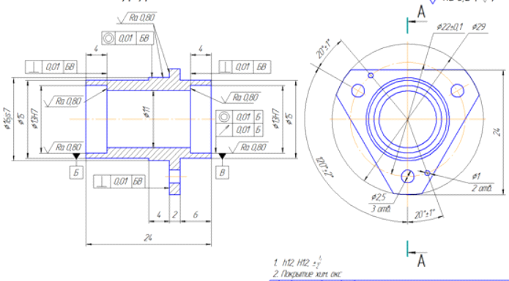

Рис. Эскиз детали

- Создать анимацию облета камеры вокруг детали, представленной на рисунке с изменением ее прозрачности с целью показа внутренних конструктивных элементов
- Создать фотореалистичное отображение детали, изготовленной из различных материалов
- Подобрать режимы фрезерной обработки детали:
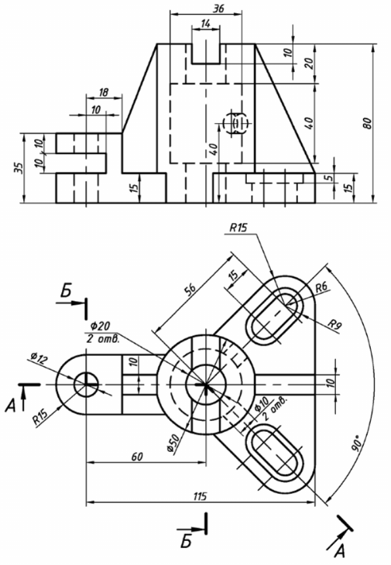
Теоретические вопросы для самостоятельной подготовки к зачету:
1 Основные принципы моделирования
2 Постановка задачи определения прочности детали
3 Этапы создания анимации
4 Этапы создания визуализации
5 Структура управляющей программы для станка с ЧПУ
6 Разработать модель детали с натуры
7 Создать анимацию модели детали
8 Создать визуализацию модели детали
9 Разработать Cam-программу для изготовления детали
10 Провести расчет на прочность смоделированной детали детали

Приложение 2
7 Оценочные средства для проведения промежуточной аттестации
а) Планируемые результаты обучения и оценочные средства для проведения промежуточной аттестации:
Структурный элемент  компетенции | Планируемые результаты обучения | Оценочные средства
УК-1: способностью к критическому анализу и оценке современных научных достижений, генерированию новых идей при решении исследовательских и практических задач, в том числе в междисциплинарных областях
Знать | - основы моделирования в Autodesk Fusion 360  - основные принципы постановки задачи проверки прочности деталей  - принципы анимирования работы деталей и узлов  - принципы создания реалистичного отображения модели  - структуру и особенности создания управляющих программ для станков с ЧПУ | Теоретические вопросы:  1. Основные принципы моделирования  2. Постановка задачи определения прочности детали  3. Этапы создания анимации  4. Этапы создания визуализации  5. Структура управляющей программы для станка с ЧПУ
Уметь | - разрабатывать модели в Autodesk Fusion 360  - сформулировать задачу оценки прочности деталей  - создавать анимацию работы конструкции, узла, детали  - настраивать сцену для визуализации  - разрабатывать программы для управления станками с ЧПУ | Практическое задание  1-10 Разработать модель детали с натуры (комплект деталей находится в препараторской)
Владеть | - навыками моделирования в Autodesk Fusion 360  - навыками оценки прочности деталей  - навыками создания анимации и визуализации  - навыками разработки программ для управления станками с ЧПУ | Задания на решение задач из профессиональной области:  Пр11-20 Создать анимацию модели детали (комплект деталей находится в препараторской)  21-30 Создать визуализацию модели детали (комплект деталей находится в препараторской)  31-40 Разработать Cam-программу для изготовления детали (комплект деталей находится в препараторской)  41-50 Провести расчет на прочность смоделированной детали детали (комплект деталей находится в препараторской)

б) Порядок проведения промежуточной аттестации, показатели и критерии оценивания:
Итоговая аттестация по дисциплине «Основы работы в Autodesk Fusion 360» включает теоретические вопросы, позволяющие оценить уровень усвоения обучающимися знаний, и практические задания, выявляющие степень сформированности умений и владений, проводится в форме зачета. Зачет по данной дисциплине проводится в устной форме, включает 2 вопроса.
Показатели и критерии оценивания зачета:
– «зачтено» ставится, если обучающийся показывает удовлетворительный уровень знаний основных понятий и определений, умений применять современные образовательные технологии, использовать новые знания и умения, корректно выражать и аргументированно обосновывать положения предметной области знания и владения профессиональным языком предметной области знания.
– «незачтено» ставится, если обучающийся показывает слабый уровень знаний основных понятий и определений, умений применять современные образовательные технологии, использовать новые знания и умения, корректно выражать и аргументированно обосновывать положения предметной области знания и владения профессиональным языком предметной области знания.

